Лабораторная работа № 2

МЕТОДЫ ЧИСЛЕННОГО ИНТЕГРИРОВАНИЯ ФУНКЦИЙ

1 Цель работы

Ознакомление с методами численного интегрирования, с понятием порядка точности численного метода, а также со способами контроля численных результатов.

2 Описание метода

Пусть необходимо вычислить интеграл
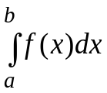. (2.1)
Разобьем отрезок интегрирования на n частей. Введем в рассмотрение последовательность узловых точек x_{i}∈[a, b] : x_{i}=ih+a, i=0,...,n. Величина 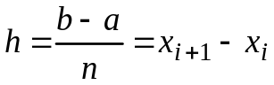 называется шагом разбиения.
Все основные способы численного интегрирования сводятся к интерполяции функции по ее значениям в узловых точках f(x_{i}) и интегрированию интерполяционного многочлена. При этом значение интеграла получается приближенно равным сумме
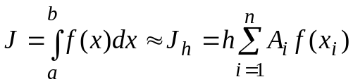. (2.2)
При различном выборе A_{i} и x_{i} получаются различные квадратурные формулы. Каждая из них обладает некоторой погрешностью ε_{m}, которую можно оценить следующим образом:
⎜ε_{m}⎜≤ch^{k} , (2.3)
где c>0 - некоторая постоянная, не зависящая от h (зависящая от a, b, вида f(x) и метода интегрирования),
k-некоторое целое число, называемое порядком точности метода. Чем больше k, тем быстрее убывает погрешность при уменьшении h.
Предлагается рассмотреть квадратурные формулы Ньютона-Котеса, к которым, в частности, относятся формулы прямоугольников (левых, правых и симметричных), трапеций, парабол. В таблице 2.1 представлены эти формулы и значения констант для оценки погрешности по формуле (2.3). В таблице обозначено
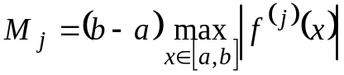, f ^{(j)}(x) - j-ая производная f(x).
Таблица 2.1
№ | Название метода | Квадратурная формула | c | k
1 | Левых прямоугольников | 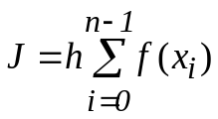 | 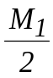 | 1
2 | Правых прямоугольников | 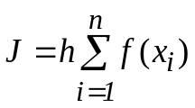 |  | 1
3 | Симметричных прямоугольников | 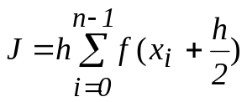 | 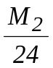 | 2
4 | Трапеций | 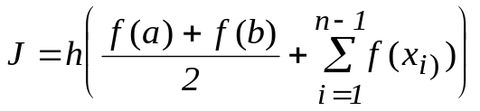 | 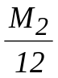 | 2
5 | Парабол | 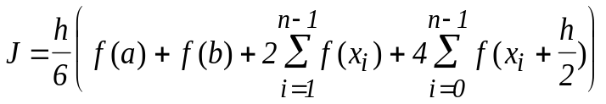 | 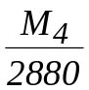 | 4

Одним из способов практической оценки погрешности дискретизации, которая возникает при применении численных методов, (в том числе численного интегрирования, дифференцирования и т.п.) является правило Рунге, заключающееся в последовательном увеличении (например, удвоении) числа узловых точек n и соответствующем уменьшении шага дискретизации h. Оценка по правилу Рунге основана на предположении, что искомую величину J можно представить в виде
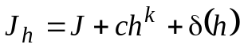, (2.4)
где J – точное значение,
J_{h} – приближенный результат, полученный при шаге дискретизации равном h,
c – коэффициент, который предполагается независящим от h,
k – порядок точности метода,
δ(h) - составляющая погрешности, которая считается пренебрежимо малой по сравнению с ch^{k}. В этом случае, уменьшив шаг дискретизации в два раза и отбросив δ(h), нетрудно найти c и оценку погрешности
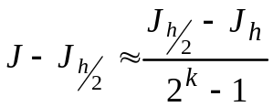, (2.5)
где J - точное, а J_{h}, J_{h/2} - приближенные значения интегралов, полученные, соответственно, с шагом h и h/2, k - порядок точности метода.
Тогда при заданной точности ε величина h должна выбираться так, чтобы выполнялось условие
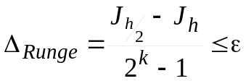. (2.6)
Критерием допустимости отбрасывания малых величин можно считать стабильность величины K_{Δ}
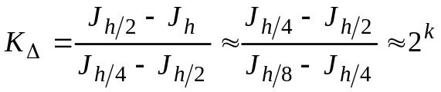, (2.7)
полученной при уменьшении h в 4, 8 и т.д. раз:

3 Оценка погрешностей, связанных с машинным представлением чисел

Вычислительные ошибки этого типа порождаются ограниченной разрядностью представления чисел в ЭВМ. Эти ошибки резко возрастают в ситуациях, близких к математическим неопределенностям типа 0/0, ∞–∞, 0·∞.
Рассмотрим некоторое число A=0.2354868971⋅10^{p} в машинном представлении с плавающей точкой
Знак числа | Мантисса (M разрядов) |  |  |  |  |  |  | Знак порядка |  |  | Порядок
± | 2 | 3 | 5 | 4 | 8 | 6 | 8 | ± |  |  | p
 |  |  |  |  |  |  |  | 9 | 7 | 1
Последние цифры (9,7,1), помещенные в нижней строке не умещаются в m разрядов и теряются. В худшем случае все потерянные цифры равны 9. Следовательно, предельная погрешность равна единице последнего разряда
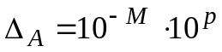.
Относительная предельная погрешность
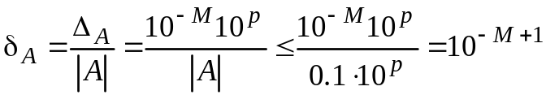. (2.8)
Здесь использовано правило записи числа в нормализованном виде: среди множества способов записи числа с плавающей точкой выбирается тот, при котором старшая значащая цифра располагается непосредственно за точкой (этим минимизируется объем памяти, необходимый для записи числа, так как не нужно хранить незначащие нули и позицию точки).
Отметим, что в машинном представлении используется двоичная система счисления, поэтому на самом деле
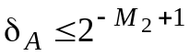,
где M₂ - количество двоичных разрядов в мантиссе. Здесь мы используем десятичную систему только для удобства восприятия.
При сложении и вычитании двух чисел A±B производится выравнивание порядков операндов по большему:

A | + | 2 | 3 | 5 | 4 | 8 | 6 | 8 | + | 02
±
B | + | 3 | 8 | 9 | 5 | 9 | 7 | 3 | − | 01
↓
B′ | + | 0 | 0 | 0 | 3 | 8 | 9 | 5 | + |  |  | 02
 |  |  |  |  |  |  |  |  | 9 | 7 | 3

При этом последние разряды меньшего по порядку числа теряются и возникает погрешность, которая оценивается аналогично (2.8). Только необходимо помнить, что при оценке абсолютной погрешности число (2.8) нужно умножить на старшее по порядку число, участвующее в операции
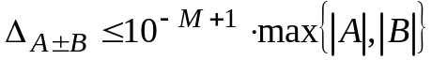. (2.9)
После выравнивания порядков производится операция, результат которой при сложении чисел одинакового знака может иметь мантиссу, превышающую единицу. При приведении числа к нормализованной форме производится сдвиг разрядов вправо. В результате возникает погрешность, которая может превысить (2.9). Поэтому общая погрешность операции оценивается следующим образом:
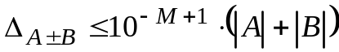. (2.10)
Рассмотрим пример вычитания двух близких чисел:
A | + | 2 | 3 | 5 | 4 | 8 | 6 | 8 | + | 02
−
B | + | 2 | 3 | 5 | 4 | 8 | 5 | 6 | + | 02
=
A−B | + | 0 | 0 | 0 | 0 | 0 | 1 | 2 | + | 02
Результат операции, преобразованный в нормализованную форму:
A−B | + | 1 | 2 | 0 | 0 | 0 | 0 | 0 | − | 03

Пять нулей, записанные после цифр результата операции введены произвольно. Поскольку каждое число A и B могло быть усечено, то вместо нулей на самом деле могли бы стоять любые цифры, в том числе и девятки. Поэтому формула (2.9) дает реальную оценку и в этом случае.
Учитывая (2.10) найдем оценку относительной погрешности результата операции сложения и вычитания:
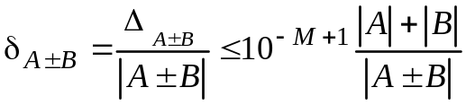. (2.11)
Теперь рассмотрим квадратурные формулы типа (2.2):
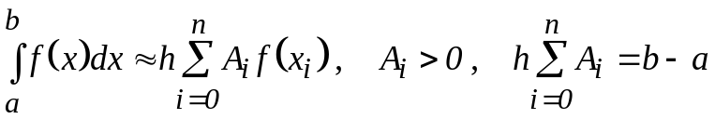 (2.12)
(последнее равенство следует из того, что интеграл от функции f(x)=const должен вычисляться точно). Пусть
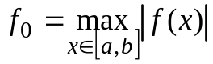.
Тогда ошибка исходных данных (усечения значений функции) 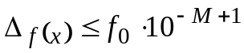. Ошибка суммы приближенных значений
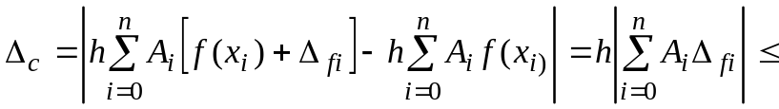
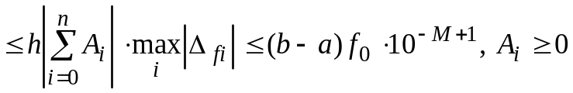. (2.13)
При вычислении суммы накоплением возникает ситуация, описанная выше, когда складываются слагаемые разного порядка.
Оценка одного слагаемого суммы
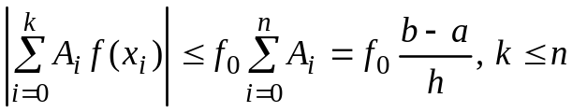.
Поэтому в соответствии с (2.9) ошибка округления при очередной операции сложения
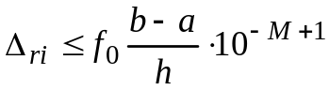.
а таких операций необходимо совершить n. Кроме того, в соответствии с (2.12) для приближенного вычисления интеграла сумму надо умножить на h. В связи с этим оценка погрешности округления
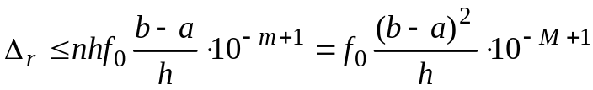. (2.14)
Тогда, с учетом ошибок округления равенство (2.4) может принять вид
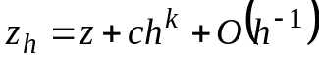, (2.15)
причем последнее слагаемое обусловлено ограниченной разрядностью. Можно приближенно указать значения h и n, при которых оценка суммарной погрешности имеет минимальное значение. Для этого запишем общую оценку погрешности квадратурной формулы
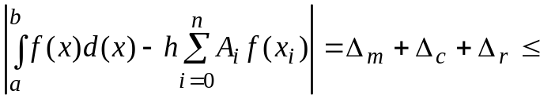
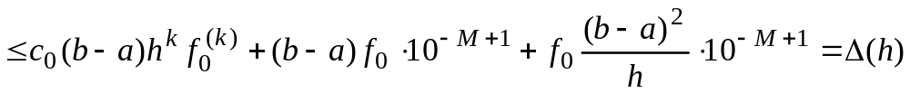,
и найдем минимум Δ(h):
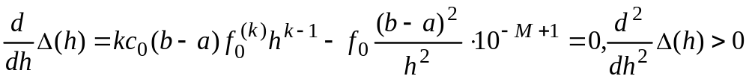,
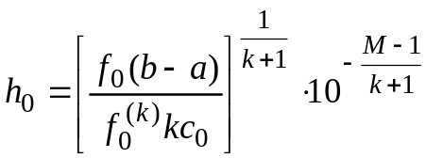,
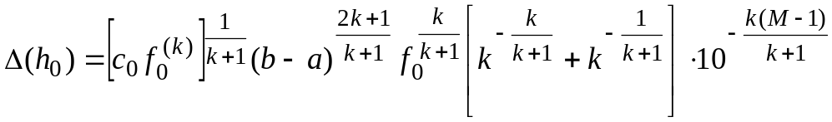,
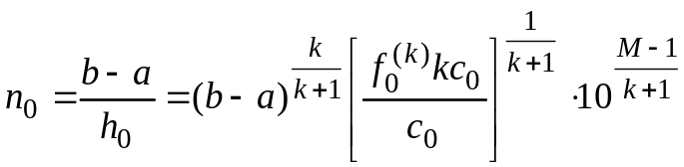.
Таким образом, можно считать, что
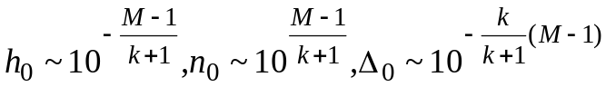, (2.16)
где M - эквивалентное количество десятичных знаков мантиссы (при расчетах с обычной точностью M≈7-8, с двойной точностью M≈16).
Поскольку наличие значительной погрешности округления мешает использованию оценки (1.4.8), то при расчетах приходится ограничиваться меньшими n и большими h, чем это следует из (2.16). Кроме того, существуют различные способы, чтобы ограничить возрастание погрешности, связанное с математическими неопределенностями.
Возможность контроля погрешности округления несколько облегчает то обстоятельство, что эта погрешность, в отличие от остальных типов погрешностей, как правило, ведет себя достаточно хаотично, и по уровню этой хаотической составляющей можно судить, хотя и очень приближенно, о ее величине.

4 Пример

В приведенных ниже таблицах показаны результаты численного интегрирования функции f(x)=6x⁵ на интервале [0,1] методом парабол (точное значение интеграла равно 1). Величины K_{Δ} и Δ_{Рунге} получены по формулам (2.7) и (2.6), Δ_{теор} – по (2.3) с учетом данных табл. 2.1, Δ_{точное} равно разности между точным и приближенным значением. Результаты, приведенные в таблице 2.2, получены путем вычисления с двойной точностью (мантисса 16 десятичных знаков), в таблице 2.3 – с одинарной точностью (мантисса 7-8 знаков). Из таблиц видно, что в данном случае коэффициент уменьшения погрешности K_{Δ} весьма стабилен до значений n примерно равных n₀ (2.16). Кроме того, видно, что при этих n оценка по Рунге Δ_{Рунге} практически совпадает с Δ_{точное}, в то время как оценка через производную Δ_{теор} превышает их в два раза.

Таблица 2.2
n | K_{Δ} | Δ_{точное} | Δ_{Рунге} | Δ_{теор}
1 | – | -1.2500⋅10⁻¹ | – | 2.5000⋅10⁻¹
2 | – | -7.8125⋅10⁻³ | -7.8125⋅10⁻³ | 1.5625⋅10⁻²
4 | 16.0 | -4.8828⋅10⁻⁴ | -4.8828⋅10⁻⁴ | 9.7656⋅10⁻⁴
8 | 16.0 | -3.0518⋅10⁻⁵ | -3.0518⋅10⁻⁵ | 6.1035⋅10⁻⁵
16 | 16.0 | -1.9073⋅10⁻⁶ | -1.9073⋅10⁻⁶ | 3.8147⋅10⁻⁶
32 | 16.0 | -1.1921⋅10⁻⁷ | -1.1921⋅10⁻⁷ | 2.3842⋅10⁻⁷
64 | 16.0 | -7.4506⋅10⁻⁹ | -7.4506⋅10⁻⁹ | 1.4901⋅10⁻⁸
128 | 16.0 | -4.6566⋅10⁻¹⁰ | -4.6566⋅10⁻¹⁰ | 9.3132⋅10⁻¹⁰
256 | 16.0 | -2.9104⋅10⁻¹¹ | -2.9104⋅10⁻¹¹ | 5.8208⋅10⁻¹¹
512 | 16.0 | -1.8190⋅10⁻¹² | -1.8190⋅10⁻¹² | 3.6380⋅10⁻¹²
1024 | 16.0 | -1.1366⋅10⁻¹³ | -1.1369⋅10⁻¹³ | 2.2737⋅10⁻¹³
2048 | 16.1 | -7.2997⋅10⁻¹⁵ | -7.0906⋅10⁻¹⁵ | 1.4211⋅10⁻¹⁴
4096 | 13.9 | 3.6082⋅10⁻¹⁶ | -5.0823⋅10⁻¹⁶ | 8.8818⋅10⁻¹⁶
8192 | -68.7 | 2.4980⋅10⁻¹⁶ | 7.4015⋅10⁻¹⁸ | 5.5511⋅10⁻¹⁷
16384 | 0.2 | -1.9429⋅10⁻¹⁶ | 3.2078⋅10⁻¹⁷ | 3.4694⋅10⁻¹⁸
32768 | 2.6 | -4.1633⋅10⁻¹⁶ | 1.2338⋅10⁻¹⁷ | 2.1684⋅10⁻¹⁹
65536 | 0.1 | -1.7486⋅10⁻¹⁵ | 8.6353⋅10⁻¹⁷ | 1.3553⋅10⁻²⁰

Таблица 2.3
n | K_{Δ} | Δ_{точное} | Δ_{Рунге} | Δ_{теор}
1 | – | -1.2500⋅10⁻¹ | – | 2.5000⋅10⁻¹
2 | – | -7.8125⋅10⁻³ | -7.8125⋅10⁻³ | 1.5625⋅10⁻²
4 | 16.0 | -4.8828⋅10⁻⁴ | -4.8828⋅10⁻⁴ | 9.7656⋅10⁻⁴
8 | 16.0 | -3.0518⋅10⁻⁵ | -3.0518⋅10⁻⁵ | 6.1035⋅10⁻⁵
16 | 16.0 | -1.9073⋅10⁻⁶ | -1.9073⋅10⁻⁶ | 3.8147⋅10⁻⁶
32 | 16.0 | -1.1921⋅10⁻⁷ | -1.1921⋅10⁻⁷ | 2.3842⋅10⁻⁷
64 | 45.0 | -1.1921⋅10⁻⁷ | -2.6491⋅10⁻⁹ | 1.4901⋅10⁻⁸
128 | 0.2 | 1.1921⋅10⁻⁷ | -1.4570⋅10⁻⁸ | 9.3132⋅10⁻¹⁰
256 | 2.2 | 2.3842⋅10⁻⁷ | -6.6227⋅10⁻⁹ | 5.8208⋅10⁻¹¹

5 Порядок выполнения работы

1. По указанию преподавателя выбрать один из методов численного интегрирования функций.
2. Разработать алгоритм и программу вычисления интеграла выбранным методом с заданной точностью (ε=10⁻⁶). Предусмотреть оценку точности по правилу Рунге.
3. В качестве отладочного примера выбрать функцию f(x)=x^{m}, где m=4,5,6,... и отрезок интегрирования [0,2]. Найти точное значение интеграла и распечатать его с необходимым числом знаков.
Распечатать результаты приближенного счета со всеми значениями, начиная с n=2 и их погрешность (разницу с точным значением) и оценки погрешности по правилу Рунге и по формуле (2.3). Результаты представить в виде таблиц 2.2 и 2.3.
4. Проинтегрировать численно функцию 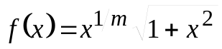 на отрезках [0, 1.5] и [0.001, 1.5], где m - номер по списку группы.
5. Объяснить результаты.

6 Требования к отчету

В отчете представить:
-пояснение сути метода;
-оценку и обоснование оценки погрешностей метода, округления и погрешности, вызванной неточностью исходных данных;
-объяснение результатов п.3 и 4.
Лабораторная работа №3

МЕТОД ГРАДИЕНТНОГО СПУСКА

1 Цель работы

Ознакомление с методами поиска экстремума нелинейной выпуклой функции нескольких переменных и решение таких задач с помощью ЭВМ.

2 Описание метода

Задача состоит в отыскании минимума функции двух переменных f(x,y) (следует отметить, что если необходимо найти максимум некоторой функции F(x,y), то эта задача сводится к поиску минимума функции f(x,y)=−F(x,y) ).
Большинство численных методов состоит в отыскании некоторой последовательности (x₀,y₀), (x₁,y₁),..,(x_{k},y_{k}), которая при k→∞ (или при k→k_{M}) сходится к точке минимума (x*,y*). Если при этом выполняется f(x₀,y₀)>f(x₁,y₁)>..>f(x_{k},y_{k}), то есть значения функции монотонно убывают при увеличении k, то такой метод называется методом спуска.
Известно, что вектор градиента функции
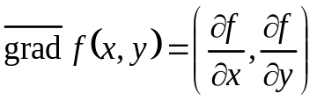
направлен в сторону наибольшего возрастания функции f(x,y). Поэтому в качестве направления движения можно принять противоположное градиенту направление (антиградиент), т.е. координаты точек пересчитываются по формулам
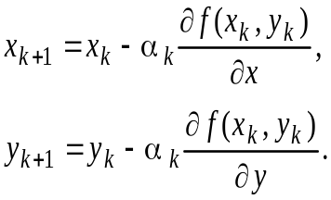 (5.1)
Выбор величины α_{k}, с которой связана длина k-го шага, в общем случае является сложной задачей. Если α_{k} мало, то движение будет слишком медленным и потребует значительного объема вычислений. Если α_{k} велико, то существует возможность перескочить точку минимума и выйти на противоположный склон функции. При этом возможно нарушение требования монотонного убывания последовательности f(x_{k},y_{k}) и появляется опасность зацикливания, то есть колебания последовательности (x_{k},y_{k}) в некоторой окрестности точки минимума (x*,y*) без приближения к ней.
Существует несколько различных способов выбора α_{k}. В данной работе рассматривается разновидность метода с дроблением шага. Для этого задается начальное приближение (x₀,y₀) и начальное значение α₀ (например, x₀=y₀=0, α₀=1). Вычисление x₁,y₁ и всех последующих x_{k+1},y_{k+1} производится по формуле (5.1). При этом если окажется, что f(x_{k+1},y_{k+1})>f(x_{k},y_{k}), то величина α_{k} уменьшается в два раза и вычисление x_{k+1},y_{k+1} повторяется от точки (x_{k},y_{k}) с новым значением α_{k}. Если же значение функции убывает, то величина α_{k}=α_{k−1}.
Критерием окончания счета принимается неравенство
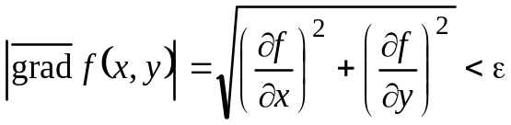 (5.2)
либо одновременное выполнение двух неравенств
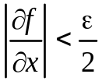, 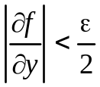 (5.3)

3 Порядок выполнения работы на ПЭВМ

- Составить программу минимизации f(x,y) методом градиентного спуска.
- Задать входные данные согласно номеру варианта.
- Провести вычисления на ЭВМ.
- Написать отчет, который должен содержать результаты пунктов 1-3, а также комментарий хода вычислений с объяснениями результатов.

4 Варианты заданий
Минимизировать функцию 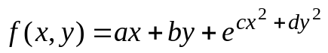 методом градиентного спуска с точностью до ε=10⁻⁴. Коэффициенты выбрать из таблицы 5.1. Представить два варианта расчета: с коэффициентами из верхней и нижней частей таблицы. Объяснить разницу в работе алгоритма.

Таблица 5.1

Вари-  ант | a | b | c | d
1 | 1 | -1.4 | 0.01 | 0.11
2 | 2 | -1.3 | 0.04 | 0.12
3 | 3 | -1.2 | 0.02 | 0.13
4 | 4 | -1.1 | 0.16 | 0.14
5 | 5 | -1.0 | 0.25 | 0.15
6 | 6 | -0.9 | 0.36 | 0.16
7 | 7 | -0.8 | 0.49 | 0.17
8 | 8 | -0.7 | 0.64 | 0.18
9 | 9 | -0.6 | 0.80 | 0.19
10 | 10 | -0.5 | 0.94 | 0.20
11 | 11 | -0.4 | 1.00 | 0.21
12 | 12 | -0.3 | 1.21 | 0.22
13 | 13 | -0.2 | 1.44 | 0.23
14 | 14 | -0.1 | 1.69 | 0.24
15 | 15 | 0.0 | 1.96 | 0.25
16 | 16 | 0.1 | 1.99 | 0.26
17 | 17 | 0.2 | 2.56 | 0.27
18 | 18 | 0.3 | 2.89 | 0.28
19 | 19 | 0.4 | 3.24 | 0.29
20 | 20 | 0.5 | 3.81 | 0.30
21 | 21 | 0.6 | 4.00 | 0.31
22 | 22 | 0.7 | 5.02 | 0.32
23 | 23 | 0.8 | 4.84 | 0.33
24 | 24 | 0.9 | 5.29 | 0.34
25 | 25 | 1.0 | 5.76 | 0.35
26 | 26 | 1.1 | 7.25 | 0.36
27 | 27 | 1.2 | 6.76 | 0.37
28 | 28 | 1.3 | 5.98 | 0.38
29 | 29 | 1.4 | 7.29 | 0.39
30 | 30 | 1.5 | 8.41 | 0.40

